ODHS Taskphase-4

SHASHWAT HARSH|220953028

Q1.

#include <stdio.h>

#include <stdlib.h>

#include <stdbool.h>

 int main()

 {

    int a[50];

    int max,d;

    printf("enter maximum size : ");

    scanf("%d",&max);

    printf("\nenter array\n");

    for (int i=0;i<max;i++)

    {

        printf("\nenter %d input:- ",i+1);

        scanf("%d",&a[i]);

    }

    printf("\nenter number of times to be rotated :- ");

    scanf("%d",&d);

    for (int i=max;i>=0;i--)

    {

        a[i+d]=a[i];

    }

    /*for (int i=max-1+d,j=d-1;i>max;i--,j--)

    {

        a[d]=a[i];

    }*/

    for (int i=0;i<d;i++)

    {

        a[i]=a[max+i];

    }

    printf("\nprinting updated array :- ");

    for(int i=0;i<max;i++)

    {

        printf("\t%d",a[i]);

    }

 }

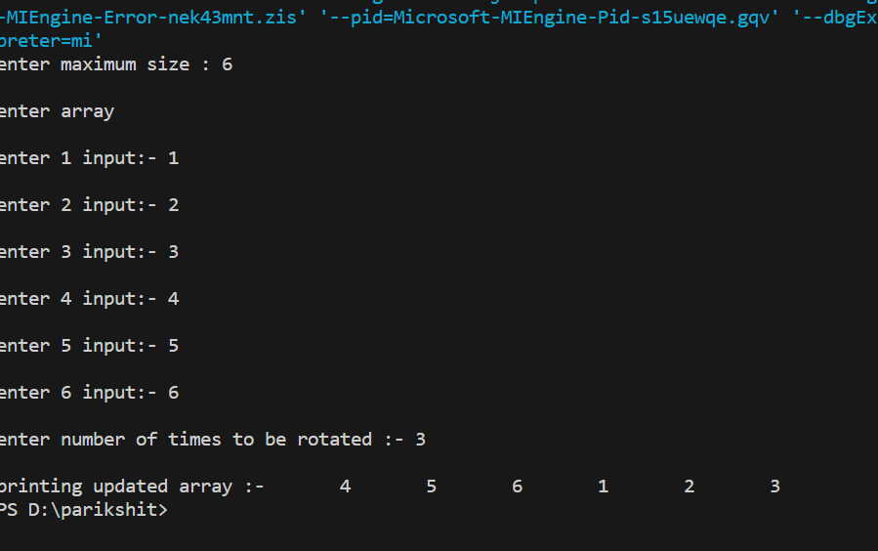

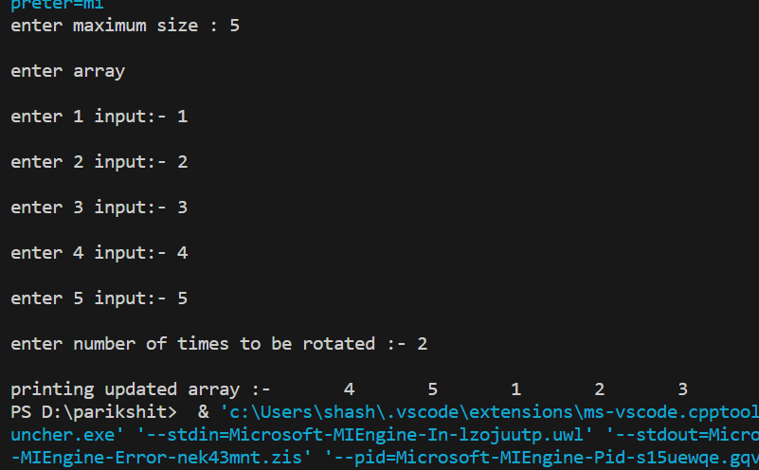

Q2

#include <stdio.h>

#include <stdlib.h>

#include <stdbool.h>

void display(int a[][50],int m,int n)

{

   for(int i=0;i<m;i++)

    {

        printf("\n");

        for (int j=0;j<n;j++)

        {

            printf("%d\t",a[i][j]);

        }

    }

}

void transpose(int a[][50], int m,int n)

{

    int b[50][50];

    for(int i=0;i<m;i++)

    {

        for (int j=0;j<n;j++)

        {

            b[j][i]=a[i][j];

        }

    }

    printf("\n transpose : \n");

    display(b,n,m);

}

int main()

{

    int m,n;

    int a[50][50];

    printf("\nenter row order :-");

    scanf("%d",&m);

    printf("\nenter col order :-");

    scanf("%d",&n);

    for(int i=0;i<m;i++)

    {

        for (int j=0;j<n;j++)

        {

            printf("enter a[%d][%d]=",i+1,j+1);

            scanf("%d",&a[i][j]);

        }

    }

    display(a,m,n);

    transpose(a,m,n);

}

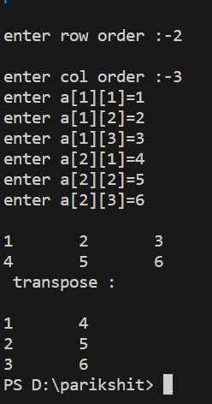

Q3.

#include <stdio.h>

#include <stdlib.h>

#include <stdbool.h>

bool search(char repeating[],int l,char c)

{

    for (int i=0;i<=l;i++)

    {

        if (repeating[i]==c)

            return true;

        return false;

    }

}

void main()

{

    char a[100],non_repeating[50],repeating[50];

    char c;

    int i, count;

    printf("\n enter string : - ");

    gets(a);

    int j=0;

    for ( i=0;a[i]!='\0';i++);

    int len=i,k=0,l=0;

    for (i=0;i<len;i++)

    {

        count=-1;

        for (j=i;a[j]!='\0';j++)

        {

            if (a[i]==a[j])

            {

                count++;

            }

        }

        if (count>0&&!search(repeating,l,a[i]))

        {

            printf("\n %c is repeating word with frequency %d",a[i],count+1);

            repeating[l++]=a[i];

        }

        else if (!search(repeating,l,a[i]))

        {

            non_repeating[k++]=a[i];

        }

    }

    repeating[l]='\0';

    non_repeating[k]='\0';

    printf("\nnon repeating words : ");

    for (i=0;i<k;i++)

    {

        printf("\t%c",non_repeating[i]);

    }

}

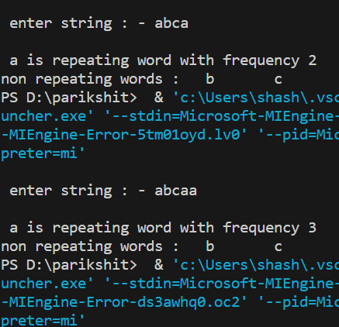

Q4.

#include <stdio.h>

#include <stdlib.h>

#include <stdbool.h>

void main()

{

    char a[50];

    int count_alpha=0,count_digit=0,count_special=0;

    printf("enter string :- ");

    gets(a);

    for (int i=0;a[i]!='\0';i++)

    {

        if ((a[i]>64&&a[i]<91)||(a[i]>96&&a[i]<123))

            count_alpha++;

        else if ((a[i]>47&&a[i]<58))

            count_digit++;

        else

            count_special++;

    }

    printf("\n alpha count =%d",count_alpha);

    printf("\n digit count =%d",count_digit);

    printf("\n special count =%d",count_special);

}

